

Location / Vente

WALT DISNEY HOME ENTERTAINMENT
10 septembre 2003

Tout le monde sait désormais que Stitch était l’expérience scientifique 626. Mais à bien y réfléchir, cette information est plutôt terrifiante tant on connaît les penchants dévastateurs de ce drôle de petit extra-terrestre. Et si ses 625 prédécesseurs arrivaient eux aussi à se libérer de leurs geôles… Il y a fort à parier que la Terre prendrait immanquablement un tout autre visage !

C’est sur cette situation peu ordinaire que les scénaristes de STITCH LE FILM ont brodé cette nouvelle histoire qui se déroule quelques mois après la fin de LILO & STITCH. Hawaii reste un archipel toujours aussi enchanteur, mais sa tranquillité n’est plus la même, et pour cause ! Les ingrédients merveilleux qui composent au final un savoureux cocktail d’action, d’intrigues et de rires sont à nouveau tous au rendez-vous de ce film haut en couleurs et riche en rebondissements. Mieux encore : les artistes qui ont repris le flambeau de la première équipe d’animateurs ont su conserver le graphisme tout en rondeur et les tons pastel qui ont fait le charme et le succès de LILO & STITCH.

STITCH LE FILM est le pilote de nouvelles aventures qui seront prochainement déclinées en série animée (sous le titre "Disney: Lilo & Stitch") et qui feront le bonheur des téléspectateurs de Disney Channel à partir de novembre 2003. C’est en revanche une véritable exclusivité vidéo/DVD car ce programme ne sera pas diffusé en télévision.

STITCH LE FILM
édité à la vente et à la location en VHS et DVD chez
Walt Disney Home Entertainment

relations presse VHS : Marion JULIEN et Lydie VINCENT
relations presse DVD : Olivier MARGERIE
BVHE
50, avenue Montaigne – 75008 Paris
Tel : 01.53.75.58.84

Images et jaquettes en haute définition sur le site : www.bvhe-images.com

STITCH LE FILM

de Robert GANNAWAY et Tony CRAIG
édité chez Walt Disney Home Entertainment
______________________________________________________________
Dans l'espace infini, la menace gronde. Chassé de l'Alliance Galactique, le capitaine Gantu a décidé de se mettre au service du docteur Jacques Von Hamsterviel, l'ex collaborateur du professeur Jumba. Celui-ci intime l'ordre au capitaine de récupérer les 625 premières expériences génétiques qui ont précédé la naissance de Stitch. Gantu arrive sur Terre et kidnappe Jumba afin de le faire parler. Lilo et Stitch partent à son secours, mais en vain. Pleakley leur montre alors où se trouvent ces expériences, et les ennuis commencent...

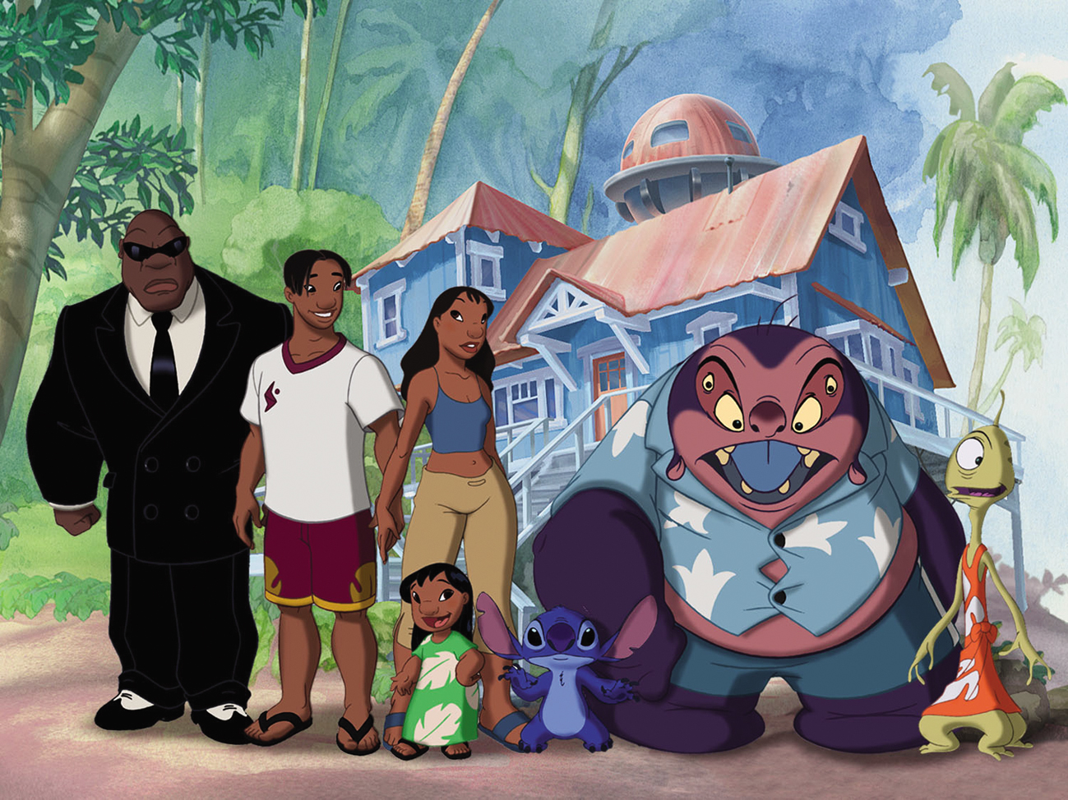

AVEC LES VOIX DE : FICHE TECHNIQUE
Lilo… Camille Donda réalisateurs… Robert Gannaway

Stitch… Emmanuel Garijo … Tony Craig
Nani… Virginie Méry scénariste… Jess Winfield
Jumba… Vincent Grass chef monteur… Tony Mizgalski
Pleakley… Eric Métayer musique… Michael Tavera
David Kawena… Emmanuel Garijo année : 2003 /// durée : 1h04

BONUS DVD
Jeu d’adresse : « Aidez le professeur Jumba à retrouver ses expériences génétiques »
Jeu quiz : « Le questionnaire extraterrestre du docteur Hamsterviel à l’attention des terriens extra »
Clip vidéo : « Aloha E. Komo Mai » interprété par le groupe Jump 5
Format : 1,66 – 16:9
Langues : anglais, français, néerlandais en Dolby Digital 5.1 /// Sous-titres en anglais, français, hollandais

